上海竑蓝建筑工程有限公司“10.20”

车辆伤害死亡事故调查报告

2021年10月20日18时50分左右，浦东新区赣桥路（新建）陈邵路路口发生一起车辆伤害事故，造成一人死亡。

接到事故报告后，根据《中华人民共和国安全生产法》和《生产安全事故报告和调查处理条例》（国务院令第493号）等相关法律法规的要求，以及浦东新区人民政府的授权，由浦东新区应急管理局（以下简称：区应急管理局）牵头，会同上海市公安局浦东分局、浦东新区总工会、曹路镇人民政府，并邀请浦东新区监察委员会派员组成调查组。调查组通过现场勘查、调查取证、现场模拟、综合分析等，查明了事故发生的原因，认定了事故的性质，提出了对有关责任人员、责任单位的处理建议和防范措施。现将情况报告如下：

**一、基本情况**

（一）相关单位基本情况

1.上海竑蓝建筑工程有限公司（以下简称：竑蓝公司）：成立于2016年12月22日;统一社会信用代码：91310113MA1GL8F99D；住所：上海市奉贤区岚丰路1150号6幢3164室；法定代表人：兰朋虎；公司类型：有限责任公司（自然人投资或控股）;经营范围：建筑建设工程施工，市政公用建设工程专业施工，钢结构建设工程专业施工，古建筑建设工程专业施工，园林绿化工程施工，建筑装饰装修建设工程设计与施工，自有设备租赁，从事机械科技、建筑工程科技领域内的技术开发、技术转让、技术咨询、技术服务，货物运输代理，五金交电、建筑材料、橡塑制品、机械设备的批发、零售。

2.上海桩弘市政工程有限公司（以下简称：桩弘公司）：成立于2019年01月28日;统一社会信用代码：91310117MA1J3CA84Q；住所：上海市松江区乐都西路825弄89、90号5层；法定代表人：刘寿富；公司类型：有限责任公司（自然人投资或控股）;经营范围：市政公用建设工程施工，房屋建设工程施工，建筑装修装饰建设工程专业施工，建筑防水建设工程专业施工，防腐保温建设工程专业施工，地基与基础建设工程专业施工，土石方建设工程专业施工，园林绿化工程，环保建设工程专业施工，钢结构建设工程专业施工，水暖电安装建设工程作业，工程测量勘察，自有设备租赁。

（二）相关人员情况

1.兰朋虎，男，40岁，安徽省人，竑蓝公司法定代表人。

2.金龙，男，41岁，安徽省人，竑蓝公司副总及股东，负责公司后勤管理及销售业务。

3.王成，男，22岁，安徽省人，竑蓝公司打桩机驾驶员，负责驾驶操作打桩机。持有中国机电产品流通协会颁发的工程机械施工作业操作证（操作项目：打桩机操作）。操作证编号：00064832。

4.黄建友，男，52岁，安徽省人，涉案平板货车实际经营者，从事货物运输业务。

5.范宜斌（死者），男，48岁，安徽省人，与黄建友系亲属关系，负责运输押车及现场联系。

6.刘兵华，男，32岁，河南省人，涉案平板货车驾驶员。

7.刘寿富，男，54岁，安徽省人，桩弘公司法定代表人。

（三）相关合同关系情况

1.上海御恒建设工程有限公司因供电配套电力井施工需要向桩弘公司租赁了一批拉森钢板桩，并约定由桩弘公司提供打桩机配合施工。双方为口头约定，未签订书面合同或协议。拉森钢板桩10月18日进场，打桩机10月20日进场。

2.桩弘公司法定代表人刘寿富电话联系黄建友，告知其需要一台打桩机，黄建友联系了竑蓝公司法定代表人兰朋虎，竑蓝公司安排了王成驾驶操作的打桩机，并把王成的联系方式发给黄建友，由黄建友安排平板货车将打桩机从上海市嘉定区运输到浦东新区金海路项目工地。三方均为电话联系，未签订书面合同或协议，至事发时，三方未明确具体费用及支付方式。

二、事故发生经过和救援情况

2021年10月20日18时10分左右，王成与打桩机辅助工任贵强自驾车到达金海路项目工地外等候，18时40分左右，平板货车驾驶员刘兵华与押车员范宜斌根据黄建友安排，驾驶平板货车将打桩机运送到项目工地外，王成指挥刘兵华将平板货车车头朝西南沿陈邵路停在赣桥路（新建）陈邵路路口处，任贵强留在与事发处约30米远的自驾车内，刘兵华留在平板货车驾驶室内，押车员范宜斌配合王成进行打桩机卸车作业。18时50分左右，王成驾驶打桩机沿平板货车尾部爬梯开到地面，并开始操作打桩机转向，范宜斌撑着伞到货车尾部开始收右侧爬梯，刘兵华在驾驶室看到爬梯很长时间没有变化，下车到车尾查看，发现范宜斌躺在爬梯旁的地上不动，立即喊停了正向工地围墙处移动的打桩机，让打桩机驾驶员王成拨打120，自己对范宜斌进行心肺复苏急救。王成拨打了120急救电话，到自驾车停放处让任贵强与其一起引导救护车到事发地点，随后和任贵强一起随同救护车将范宜斌送到浦东新区人民医院抢救，范宜斌伤重救治无效于当日21时左右死亡。

三、现场勘查、鉴定及调查情况

（一）事故现场调查情况

1.事故发生地点位于金海路南侧约50米，赣桥路（新建）与陈邵路路口。事发地点西北侧为供电配套电力井施工区域，有施工围墙围护，西南侧因赣桥路（新建）施工被部分拆除，打桩机紧邻停靠在拆除围墙处，平板货车已驶离事发位置，始发位置与施工区域距离约18米。

2.涉事货车牵引车车牌号为皖AF8657，登记所有人为合肥龙卡运输有限公司，平板挂车临时车牌号沪B9764超，登记所有人上海运德物流有限公司。总长24米，车宽3.2米，挂车平板高0.9米。车尾左右各有一个爬梯，爬梯宽0.8米，长3米，爬梯底部厚5厘米。事发时左侧爬梯放至地面，右侧爬梯收拢至离地高度约1.3-1.5米位置。

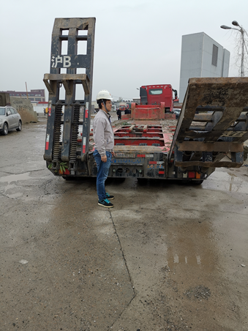 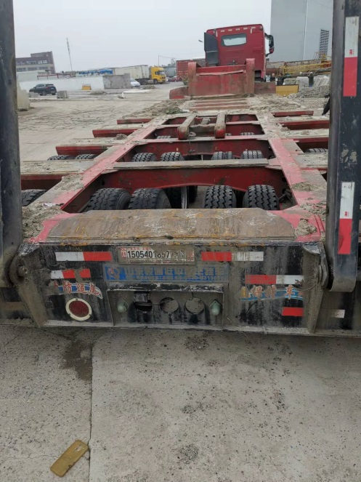

3.涉事打桩机由徐州徐工挖掘机械有限公司于2021年2月1日出厂，产品型号为XE400DP，整机重量39.6t，最大打桩高度为15150mm，额定功率212/2000 kw/rpm。

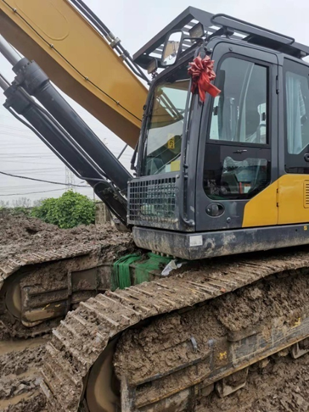 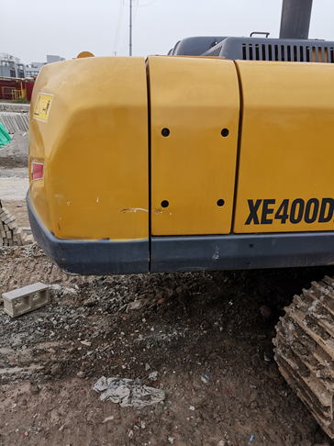

4.打桩机驾驶室车身长5.5米，宽3.1米。尾部离地高约1.1米（泥地）至1.2米（平地），左右尾部1.3米至1.5米高部处有多处剐蹭痕迹。

5. 事发时天已黑、有大雨、大风，可视条件很差。

6.2021年10月22日，区应急管理局、公安分局、曹路镇人民政府、相关单位和人员在事发现场组织了模拟试验。模拟时，平板货车离施工区域围墙18.4米，离东南侧企业围墙12米，车身沿陈邵路方向停放，车身大部分停在新建的赣桥路上，车尾部与打桩机停放位置基本持平。模拟时，打桩机在直行驶入停放位置偏东北约1.9米左右位置撑地转向，转向车身尾部离爬梯约2.1米（即打桩机从直行位置转向，车身尾部离爬梯仅有0.2米），根据平板货车驾驶员刘兵华反映，事发当天转向位置要更靠近平板货车尾部。根据模拟操作，打桩机车身与履带方向垂直时，车身尾部离履带2.2米，转向45度时，车身尾部离履带距离最大，为2.5米，即转向时车身尾部将向平板货车尾部侵进0.3米。车身转向时，没有警示信号，且车身尾部为驾驶员视线盲区。现场模拟排除了爬梯反弹打击造成事故的可能。

（三）死因鉴定

复旦大学上海医学院司法鉴定中心司法鉴定意见：范宜斌胸前区擦挫伤，胸骨骨折，双侧肋骨扪及多发骨折，右侧胸腔穿刺抽出不凝血性液体，死因符合钝性外力致颅脑损伤及胸部闭合性损伤。

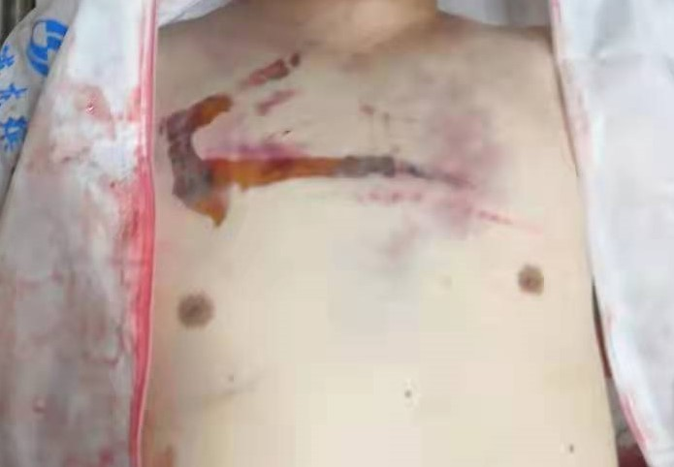

胸口伤痕

（四）安全管理情况

1.竑蓝公司提供了企业营业执照、打桩机驾驶员操作证、车辆合格证，安全生产责任制、安全生产规章制度、打桩机操作规程以及安全教育培训和安全技术交底记录等安全管理资料均未能提供。

2.黄建友未能提供对雇用人员进行安全教育培训和安全风险告知交底记录。

（五）综合分析

王成驾驶打桩机沿平板货车尾部爬梯开到地面，使用桩头撑地进行了履带转向（打桩机履带行进方向转成与平板货车爬梯垂直方向，打桩机尾部仍指向平板货车尾部），范宜斌撑伞到货车尾部收爬梯，此时打桩机车身开始转向，转向过程中打桩机车身尾部（驾驶员视线盲区）向平板货车尾部侵进，顶撞到范宜斌后背部，并将其胸部挤压到平板货车车尾爬梯端部（胸部挤压伤痕与打桩机车身高度、划痕等基本一致），桩机车身继续转向从范宜斌后背部滑过，完成转向后继续往围墙处行驶，胸部挤压受伤的范宜斌随之倒在爬梯处。

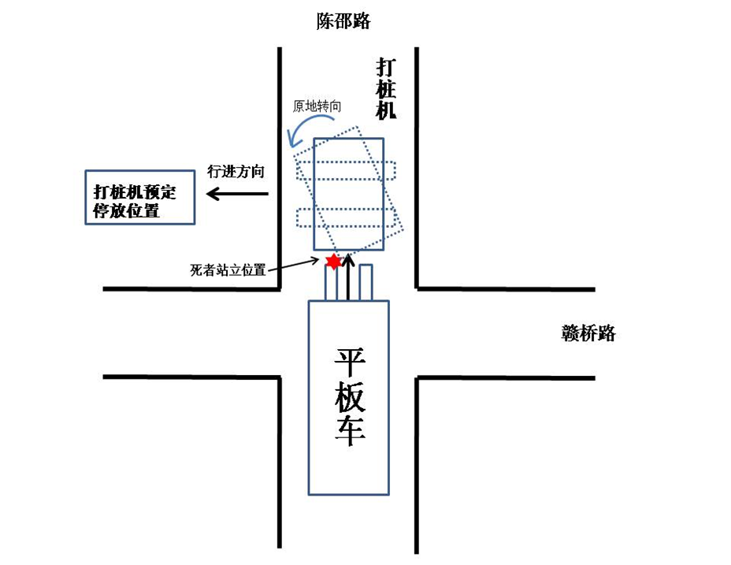

事发现场示意图

四、事故造成的人员伤亡和直接经济损失

（一）伤亡人员情况

伤者：范宜斌，男，48岁，安徽省寿县人，黄建友雇用人员，平板货车押车员。

（二）事故直接经济损失

事故直接经济损失约120万元。

五、事故发生原因和事故性质

（一）事故发生的原因

1.直接原因：

范宜斌缺乏安全常识，在卸车打桩机尚未驶离的情况下，违规进入打桩机与平板货车尾部区域收拢爬梯，王成操作打桩机转向时，没有与平板货车保持足够的安全距离，导致打桩机车身转向时，打桩机车身尾部（驾驶员视线盲区）向平板货车尾部侵进后，顶撞到范宜斌后背部，并将其胸部挤压到平板货车车尾爬梯端部，导致事故发生。

2.间接原因：

（1）竑蓝公司未制定打桩机装卸方面的安全管理制度和安全操作规程，未对驾驶人员进行相应的安全教育培训和安全技术交底。

（2）黄建友作为货物运输经营者，未对雇用人员进行设备装卸方面的安全教育培训和安全风险告知交底。

（二）事故性质

调查组认为，“10.20”车辆伤害事故是一起一般等级生产安全责任事故。

六、事故责任的认定和处理建议：

（一）对事故责任者的责任认定和处理建议

1.范宜斌，平板货车押车员，缺乏基本的安全常识，配合打桩机卸车作业过程中，在卸车打桩机尚未驶离的情况下，违规进入打桩机与平板货车尾部区域收拢爬梯，直接导致事故发生，对事故的发生负有直接责任，鉴于其已在事故中死亡，建议不再追究其责任。

2.王成，打桩机驾驶员，操作打桩机转向时，没有与平板货车保持足够的安全距离，对事故的发生负有直接责任，建议竑蓝公司予以严肃处理。

3.兰朋虎，竑蓝公司法定代表人，未组织制定本单位安全生产规章制度和操作规程，未组织制定本单位安全生产教育和培训计划，违反了《中华人民共和国安全生产法》第二十一条第（二）（三）项的规定，对事故的发生负有管理责任，建议区应急管理局依法给予行政处罚。

4.黄建友，平板货车实际经营者，未对雇用人员进行安全教育培训和安全风险告知交底，违反了《中华人民共和国安全生产法》第二十一条第（三）项的规定，对事故的发生负有管理责任，建议区应急管理局依法给予行政处罚。

（二）对事故单位的责任认定和处理建议：

竑蓝公司未制定打桩机装卸方面的安全管理制度和安全操作规程，未对驾驶人员进行相应的安全教育培训和安全技术交底。违反了《中华人民共和国安全生产法》第四条、第二十八条第一款、第四十四条第一款的规定，对事故发生负有责任，建议区应急管理局依法给予行政处罚。

（三）其他事故单位的责任认定和处理建议

合肥龙卡运输有限公司、上海运德物流有限公司登记所有的机动车辆实际为黄建友个人运营，涉嫌违法出借资质，建议交通运输管理部门依法处理。

七、整改防范措施建议

（一）竑蓝公司要认真吸取事故教训，要依法建立健全全员安全生产责任制和安全生产规章制度，认真制定相关的安全操作规程，落实对作业人员的安全教育培训和安全告知交底，规范打桩机安全操作要求，预防和避免类似事故的发生。

（二）黄建友要依法从事运输经营业务，落实对雇用人员的安全教育培训和安全风险告知交底，提升雇佣人员的安全生产知识和技能，预防和避免类似事故的发生。

“10.20”车辆伤害死亡事故调查组

2021年12月24日

“10.20”车辆伤害死亡事故调查组

|  |  |  |
| --- | --- | --- |
| **成 员** | **工作单位** | **签 名** |
| 组长 | 浦东新区应急管理局 |  |
| 组员 | 浦东新区应急管理局 |  |
| 组员 | 浦东新区总工会 |  |
| 组员 | 上海市公安局浦东分局 |  |
| 组员 | 浦东新区监察委员会 |  |
| 组员 | 曹路镇人民政府 |  |
|  |  |  |
|  |  |  |

讨论时间：2021年12月24日

讨论地点：迎春路520号4楼C区 116会议室